Pompeiorum Tempus
Vesuvii Eruptio Pompeiis

Heri multae clades fuerunt Pompeiis.
Hier, il y eu beaucoup de catastrophes à Pompei

Pendant les Calendes de novembre, de nombreux tremblements de terre ont eu lieu. Suite à cela, la mer se résorba, une nuée noir et obscur fit son apparition. Comme a dit Pline le jeune :
« in longas flammarum figuras dehiscebat ; fulguribus illae et similes et majores erant [...] »
Cela veut dire que ; des flammes plus grande que des éclairs ont été aperçu. Les gens étaient en panique car ils n'avaient jamais vu cela de leur vie. La nuée tombait sur Capri cette petite île. Quand soudain une pluie de cendre se mit à tomber… Cette nuit fut une nuit « sans lune ». On aurait pus entendre le hurlement des femmes, les plaintes des enfants,et des cris d'hommes, d'autres cherchaient leur(s) esclave(s), ou appelaient désespéramment leur épouse. Chacun espérait et écoutait pour entendre le son de leur voix. Certaines personnes désespérées tendaient leurs mains vers les dieux… quant à d'autres, beaucoup plus nombreux, pensaient qu'ils n'y avaient plus de dieux et que cette nuit serait la dernière que le monde connaîtra
Testimonium epistulae plinii (Témoignage d'une lettre de Pline)
TESTIMONIUM MAGISTRI :

Quis es ? In scholae Pompeiis magister sum.
Qui es-tu ? Je suis un professeur d'ecole à pompei.
Quid vidisti ? Mori ante me discipulos vidi.
Qu'as tu vu ? J'ai vu des élèves mourir devant moi.
Ubi eras ? In schola eram.
Où étais tu? J'étais dans une école.
Quid faciebas ? Praelectionem praebebam.
Que faisais tu ? Je donnais des cours.
Extra vidisti ? Non potui. Cinis in ludum cadebat.
As tu vu dehors ? Non je n'ai pas pu. De la cendre tombait dans l'école.

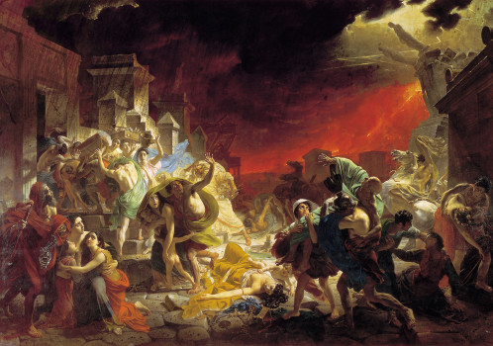
Artifex(Artiste) : Karl Brioullov
Tempus (date) : 1830-1833

